CONFIGURACIÓN VXLAN
Con el objetivo de abordar el uso de VXLAN en la red para la interconexión de equipos como alternativa a túneles VPN convencionales (L2TP, PPTP, WireGuard), los cuales presentan la limitante del uso de una IP pública por extremo, se plantea VXLAN como una estrategia para el transporte de tráfico limpio de Capa 2 sobre infraestructura de Capa 3, permitiendo atravesar múltiples saltos dentro de la red.
Para la configuración se tomó en cuenta un entorno corporativo donde es necesaria la conexión entre sedes. En este escenario de pruebas se simulan dos sedes independientes, cada una con un router MikroTik (R1 y R2), los cuales son alcanzables a través de un router de gestión (R10). Dicho router permite que R1 y R2 se conozcan entre sí mediante rutas aprendidas por OSPF y BGP. Una vez garantizada la conectividad IP entre R1 y R2, se procede con la implementación de VXLAN.

1. DESCRIPCIÓN DEL ESCENARIO DE PRUEBAS
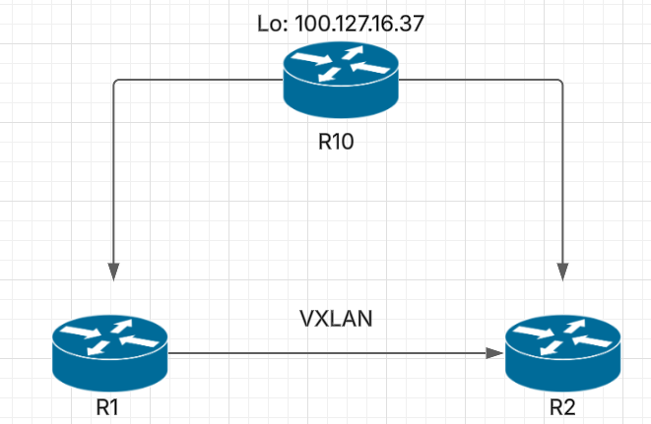
Figura 1. Entorno simulado

1.1 Topología lógica
- R1 (Sede 1 – VXLAN-P1)
  - IP WAN: 100.81.88.121/22
  - Redes internas:
    - VLAN/VXLAN 1000 → 192.168.100.0/24
    - VLAN/VXLAN 2000 → 192.168.200.0/24
- R2 (Sede 2 – VXLAN-P2)
  - IP WAN: 100.81.17.22/22
  - Redes internas:
    - VLAN/VXLAN 1000 → 192.168.100.0/24
    - VLAN/VXLAN 2000 → 192.168.200.0/24
- Red de transporte
  - Conectividad IP garantizada mediante OSPF/BGP
  - No se requiere enlace punto a punto ni VPN

1.2 Consideraciones técnicas
- RouterOS versión 7.x (VXLAN nativo)
- Transporte VXLAN sobre UDP
- Uso de VNIs independientes para segmentación lógica
- Bridging de Capa 2 sobre red de Capa 3

2. CONCEPTOS CLAVE DE VXLAN APLICADOS
- VXLAN (Virtual eXtensible LAN): encapsula tramas Ethernet dentro de paquetes UDP, permitiendo extender dominios de Capa 2 sobre infraestructuras IP.
- VNI (VXLAN Network Identifier): identificador de 24 bits que permite hasta 16 millones de segmentos lógicos.
- VTEP (VXLAN Tunnel Endpoint): extremo del túnel VXLAN, identificado por una IP alcanzable.
- Bridge: interfaz lógica donde se integran VXLAN y puertos físicos.

3. CONFIGURACIÓN PASO A PASO

3.1 Creación de bridges VXLAN (R1 y R2)
Se crean bridges independientes para cada dominio VXLAN, permitiendo segmentación lógica del tráfico:
- bridge-vxlan1000
- bridge-vxlan2000
Estos bridges actuarán como switches virtuales de Capa 2.

3.2 Creación de interfaces VXLAN
En cada router se crean dos interfaces VXLAN, una por cada VNI:
- VXLAN 1000
  - VNI: 1000
  - Asociado a bridge-vxlan1000
- VXLAN 2000
  - VNI: 2000
  - Asociado a bridge-vxlan2000
Cada VXLAN utiliza como local-address la IP WAN del router, asegurando que el encapsulamiento se realice sobre la red de transporte.

3.3 Asociación de VTEPs remotos
En ambos routers se definen los VTEPs remotos:
- R1 apunta a la IP WAN de R2 (100.81.17.22)
- R2 apunta a la IP WAN de R1 (100.81.88.121)
Esto establece el túnel VXLAN bidireccional para cada VNI.

3.4 Integración de puertos físicos al bridge
Se agregan interfaces físicas a los bridges VXLAN:
- ether2 → bridge-vxlan1000 (PVID 10)
- ether3 → bridge-vxlan2000
Esto permite conectar equipos finales o switches de acceso directamente al dominio VXLAN.

3.5 Asignación de direccionamiento IP
Cada bridge recibe una IP que actúa como gateway del segmento extendido:
- VXLAN 1000
  - R1: 192.168.100.1/24
  - R2: 192.168.100.2/24
- VXLAN 2000
  - R1: 192.168.200.1/24
  - R2: 192.168.200.2/24
Esto permite pruebas tanto de Capa 2 (ARP, broadcast) como de Capa 3.

3.6 Configuración de DHCP sobre VXLAN
Se habilita DHCP en segmentos distintos para validar la transparencia del VXLAN:
- R1
  - DHCP activo en VXLAN 1000
  - Pool: 192.168.100.3 – 192.168.100.254
- R2
  - DHCP activo en VXLAN 2000
  - Pool: 192.168.200.3 – 192.168.200.254
Esto demuestra que el tráfico broadcast (DHCP Discover/Offer) se transporta correctamente entre sedes.

3.7 Ruteo y salida a Internet
Cada router mantiene su ruta por defecto hacia su respectivo gateway WAN. En R1 se aplica NAT (masquerade) para permitir salida a Internet desde los segmentos VXLAN cuando sea necesario.

4. PRUEBAS REALIZADAS
- Obtención de IP por DHCP a través del túnel VXLAN
- Comunicación ARP entre sedes
- Ping entre hosts en diferentes sedes dentro del mismo VNI
- Separación total del tráfico entre VNI 1000 y VNI 2000
Los resultados confirman el correcto funcionamiento del VXLAN sobre múltiples saltos IP.

5. BENEFICIOS PARA ENTORNOS CORPORATIVOS
- No requiere IP pública dedicada por sede
- Escalabilidad superior a VLAN tradicionales
- Transparencia de Capa 2 sobre red ISP
- Facilita interconexión de sedes, datacenters y DRP
- Compatible con routing dinámico subyacente (OSPF/BGP)

